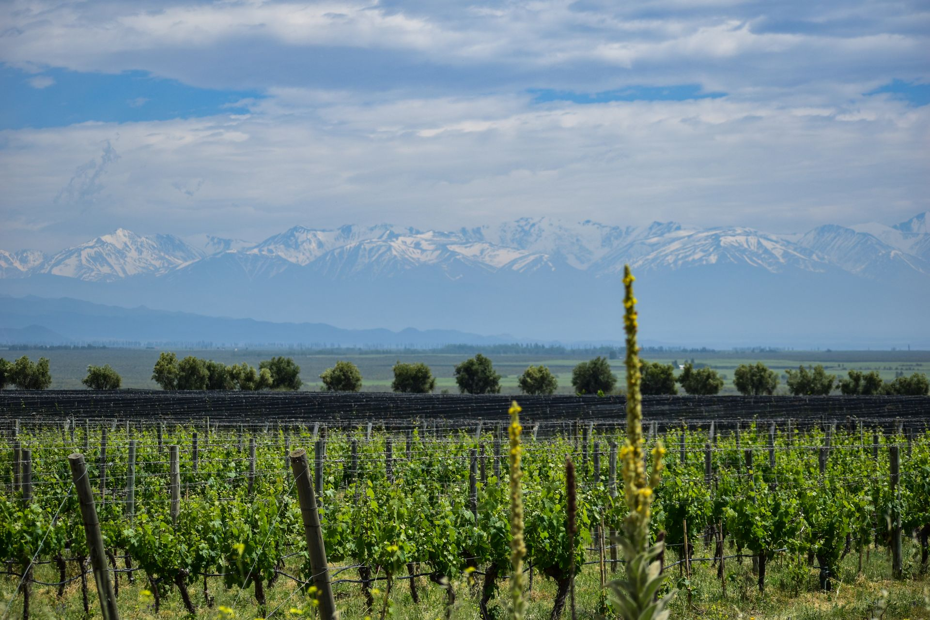
Viñedos de Tupungato, Valle de Uco — Cordillera de los Andes

ALTOS DEL UCO
Vinos de bodegas boutique del Valle de Uco, Mendoza
· · ·
BRIEF DE PROYECTO
Proyecto: Altos del Uco — E-commerce de vinos vinculado con MVP AgroTech Metodologia Sistemas II
Grupo: Código Crítico
Integrante: Gonzalez, Joel - Foglia, Maximiliano Mamani, Santino -
Mazara, Juan Ariel - Morales, Maximiliano Ariel - Silva, Daniel -
Zuniga, Agustina Victoria
Materia: Programación IV
Profesor: Ariel Betancud
Fecha: Septiembre 2026
Tecnologías principales:
Next.js (React) · JavaScript · Tailwind CSS · Node.js · Express · PostgreSQL · Prisma · JWT · Mercado Pago · Git & GitHub

Índice
1. Portada e información inicial 1
2. Índice 2
3. Descripción general del proyecto 3
4. Problema y necesidad 3
5. Objetivos 3
5.1 Objetivo general 3
5.2 Objetivos específicos 3
6. Público objetivo (target) 3
6.1 User persona 4
7. Propuesta de valor 4
8. Productos y servicios 4
9. Funcionalidades y navegación 5
9.1 Proceso clave: el carrito de compras 5
9.2 Mapa del sitio 5
9.3 Flujo de navegación paso a paso 5
10. Diseño e identidad visual 6
10.1 Paleta de colores 6
10.2 Tipografía 6
10.3 Estilo de imágenes 6
10.4 Responsive 6
11. Experiencia de usuario (UX) 8
12. Requerimientos 9
12.1 Requerimientos funcionales 9
12.2 Requerimientos no funcionales 9
13. Arquitectura y tecnologías 9
14. Roles y permisos 10
15. Alcance del proyecto 11
15.1 Qué incluye esta etapa 11
15.2 Qué NO incluye esta etapa 11
15.3 Pendiente para futuras versiones 11
16. Planificación y organización de tareas 12

3. Descripción general del proyecto
Altos del Uco es una plataforma de e-commerce especializada en la venta de vinos de bodegas boutique del Valle de Uco, Mendoza. El sitio permite a usuarios mayores de 18 años explorar un catálogo curado de vinos de producción limitada, filtrar por varietal, bodega, añada y precio, y acceder a una ficha de producto completa con información de origen, notas de cata y maridaje.
La plataforma cubre el circuito completo de compra: registro e inicio de sesión, carrito persistente, checkout con pago real a través de Mercado Pago, seguimiento del pedido y recuperación de contraseña por email. Además incorpora un panel de administración desde el cual el dueño de la tienda gestiona el catálogo, el stock y los envíos.

4. Problema y necesidad
Las bodegas boutique y productores del Valle de Uco producen volúmenes limitados y suelen vender principalmente en finca, a través de distribuidores o en marketplaces genéricos de bebidas, donde su identidad y la historia detrás de cada etiqueta quedan diluidas entre miles de productos de todo tipo. Para el consumidor final interesado en vinos de autor, encontrar en un solo lugar información confiable sobre varietal, añada, región y maridaje antes de comprar es difícil, y el proceso de pago muchas veces no inspira la confianza necesaria para una compra de valor medio-alto.
Altos del Uco responde a esta necesidad concentrando en un único canal digital un catálogo curado de bodegas chicas y productores del Valle de Uco, con ficha técnica completa por producto, un checkout respaldado por una pasarela de pagos reconocida (Mercado Pago) y herramientas simples para que el vendedor administre stock y envíos sin depender de sistemas complejos.

5. Objetivos

5.1 Objetivo general
Desarrollar una aplicación web de comercio electrónico completa y funcional, que integre frontend, backend, base de datos relacional, autenticación de usuarios y una pasarela de pagos real, aplicando los conceptos y tecnologías vistos en la cursada de Programación IV.

5.2 Objetivos específicos
- Diseñar un modelo de datos relacional que represente usuarios, productos, carritos y pedidos.
- Implementar un sistema de autenticación seguro (registro, login, recuperación de contraseña) con control de acceso por rol.
- Construir un catálogo de productos con filtros por varietal, bodega, añada y precio.
- Implementar un carrito de compras persistente por usuario.
- Integrar una pasarela de pagos real (Mercado Pago) validando el estado del pago desde el servidor.
- Dar al usuario visibilidad sobre sus pedidos y el estado de envío.
- Proveer un panel de administración para gestionar productos, stock y despachos.

6. Público objetivo (target)
El público de Altos del Uco son adultos mayores de 18 años (requisito legal para la venta de alcohol), principalmente entre 25 y 55 años, con interés en el vino como producto de autor: consumidores habituales, aficionados y pequeños coleccionistas que valoran conocer la bodega, el varietal y la añada antes de comprar, y que están dispuestos a pagar un precio premium por una producción limitada. Se trata de usuarios cómodos comprando online y pagando con medios digitales como Mercado Pago.

6.1 User persona
Nombre: Sofía, 32 años — Mendoza, Argentina
Ocupación: Profesional, entusiasta del vino
Objetivo: Descubrir vinos de bodegas chicas que no encuentra en el supermercado, para disfrutar en casa o regalar.
Frustración: Le cuesta encontrar en un solo sitio información clara sobre varietal, añada y maridaje antes de decidir una compra.
Comportamiento: Compra desde el celular, investiga antes de pagar y prioriza que el checkout sea rápido y seguro.

7. Propuesta de valor
- Experiencia y venta especializada: sólo bodegas boutique del Valle de Uco, en lugar de un catálogo masivo y genérico.
- Ficha de producto completa (bodega, varietal, añada, región, notas de cata, maridaje): la información que normalmente sólo brinda un sommelier.
- Pago 100% delegado en Mercado Pago (Checkout Pro): la tienda nunca recibe ni almacena datos de tarjeta.
- Seguimiento real del pedido: el comprador ve el estado y los datos de envío (transportista y número de seguimiento).
- Gestión simple para el vendedor: panel de administración para productos, stock y envíos sin necesidad de un sistema complejo.

8. Productos y servicios
El catálogo de lanzamiento está compuesto por 8 vinos de distintas bodegas boutique del Valle de Uco, cubriendo 5 varietales (Malbec, Cabernet Franc, Chardonnay, Pinot Noir y Torrontés), con precios de referencia entre $16.500 y $38.900 ARS:
Producto | Bodega | Varietal | Añada | Región | Precio (ARS)
Confín Andino | Bodega Confín Andino | Malbec | 2021 | Gualtallary, Tupungato | $24.500
Trece Hileras | Finca Trece Hileras | Cabernet Franc | 2012 | Tupungato | $27.800
Última Piedra | Bodega Última Piedra | Malbec | 2019 | San Carlos | $32.900
Alma de Uco | Viña Alma de Uco | Chardonnay | 2022 | Vista Flores | $19.800
Sendero del Cóndor | Bodega Sendero del Cóndor | Pinot Noir | 2021 | Gualtallary, Tupungato | $29.500
Corazón de Piedra | Finca Corazón de Piedra | Malbec | 2019 | La Consulta | $26.300
Puerta del Viento | Bodega Puerta del Viento | Malbec | 2018 | Los Chacayes | $38.900
Silencio de Altura | Viña Silencio de Altura | Torrontés | 2023 | Tupungato | $16.500

Cada ficha de producto incluye, además del precio y el stock disponible, notas de cata y sugerencia de maridaje. Como servicio asociado, la tienda ofrece envío a domicilio con costo fijo configurable y envío gratuito a partir de un monto mínimo de compra, además de seguimiento post-venta del pedido.

9. Funcionalidades y navegación

9.1 Proceso clave: el carrito de compras
El usuario agrega productos a un carrito persistente asociado a su cuenta (no se pierde si cierra el navegador). Desde el carrito puede modificar cantidades o quitar ítems en cualquier momento. Al confirmar la compra, completa la dirección de envío, el backend genera una preferencia de pago en Mercado Pago y el usuario paga en el entorno seguro de Mercado Pago; al volver, el pedido queda registrado con su estado (pendiente, pagado, enviado o cancelado).

9.2 Mapa del sitio
- Inicio / Catálogo (/)
  - Ficha de producto (/productos/[id])
- Carrito (/carrito)
- Checkout (/checkout)
  - Resultado del pago (/checkout/resultado)
- Iniciar sesión (/login)
- Registro (/registro)
- Recuperar contraseña (/recuperar y /recuperar/[token])
- Mis pedidos (/pedidos)
  - Detalle de pedido (/pedidos/[id])
- Panel de administración — productos (/admin)
  - Gestión de pedidos y envíos (/admin/pedidos)

9.3 Flujo de navegación paso a paso
Inicio / Catálogo | → | Ficha de producto | → | Carrito | → | Checkout | → | Pago (Mercado Pago) | → | Pedido confirmado

En paralelo, el registro o inicio de sesión se solicita antes de poder agregar productos al carrito o finalizar la compra. Un usuario con rol ADMIN accede, además, a un circuito propio: inicio de sesión → panel de administración → gestión de productos y stock, o gestión de pedidos y envíos.

10. Diseño e identidad visual
El sitio utiliza un tema oscuro (dark mode) inspirado en el interior de una bodega: maderas, barricas y cobre, buscando transmitir elegancia, calidez y exclusividad "boutique" — una experiencia alejada de la estética fría y masiva de un supermercado online.

10.1 Paleta de colores
 | Color | Uso en el sitio | HEX
 | Fondo | Color de fondo principal del sitio (tono madera/barrica oscura) | #1A130F
 | Texto principal | Tipografía sobre fondo oscuro (cálido, alta legibilidad) | #F0E6D8
 | Dorado / acento | Color insignia de la marca: logo, enlaces activos, llamados a la acción | #C1793F
 | Dorado secundario | Variante del acento usada en degradés y estados hover | #B8703F
 | Secundario | Tarjetas, superficies elevadas y fondos de sección | #2C231A
 | Alerta / destructivo | Errores, cancelaciones y acciones destructivas | #A8482F

10.2 Tipografía
Playfair Display (serif): títulos, logo y nombres de producto. Aporta elegancia y tradición vitivinícola.
Inter (sans-serif): cuerpo de texto, navegación y componentes de interfaz. Prioriza la legibilidad.
Parisienne (manuscrita): detalles decorativos puntuales de marca.

10.3 Estilo de imágenes
Fotografía de producto en formato retrato, con la botella y su etiqueta como protagonistas sobre fondo neutro. Las imágenes de portada (hero) muestran paisajes reales del Valle de Uco — viñedos con la Cordillera de los Andes de fondo y barricas de bodega — para transmitir el origen y el terroir del producto.

10.4 Responsive
Diseño mobile-first con Tailwind CSS: la grilla del catálogo adapta la cantidad de columnas según el ancho de pantalla, y el menú y los filtros se colapsan en dispositivos móviles para mantener la navegación simple.

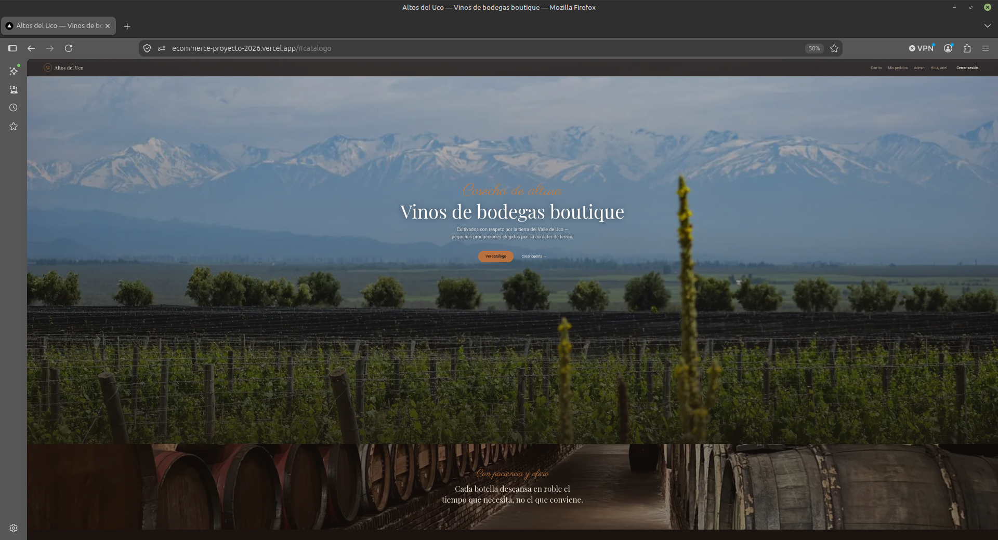
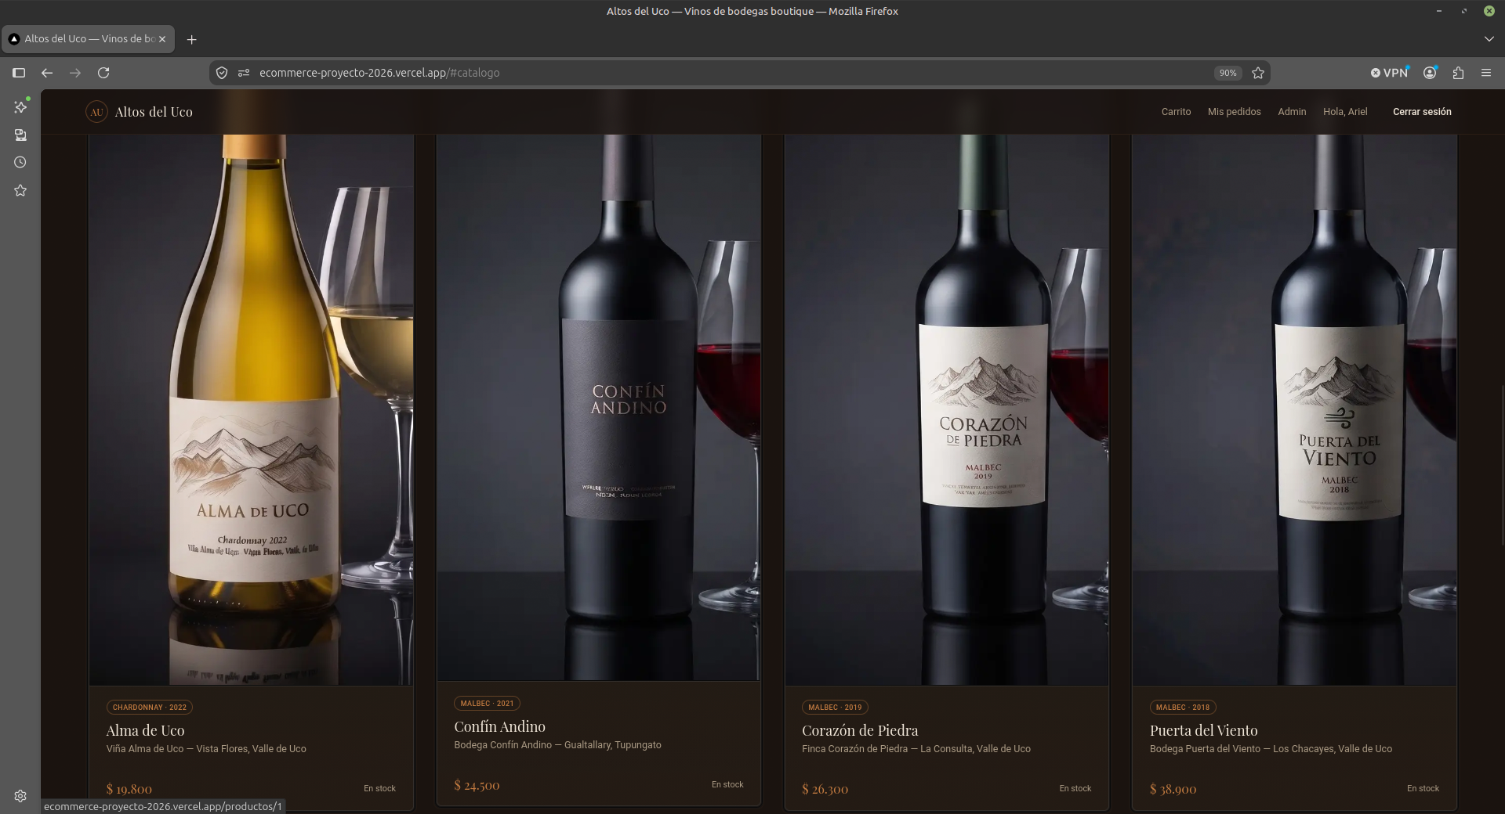
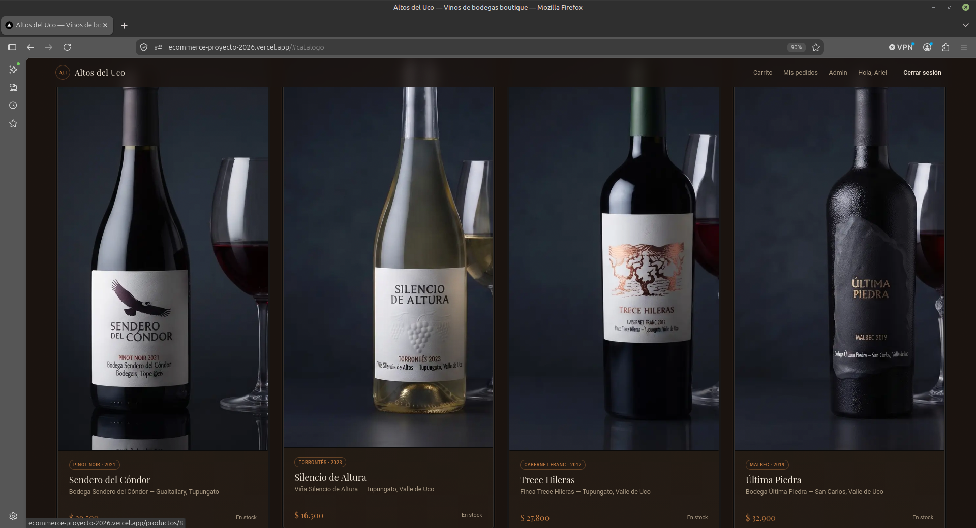

11. Experiencia de usuario (UX)
El flujo de compra se diseñó para minimizar la fricción entre descubrir un producto y completar el pago: catálogo con filtros → ficha de producto → carrito → checkout → pago → confirmación. El carrito persistente evita que el usuario pierda su selección si cierra el navegador, y la dirección de envío se solicita una única vez, en el checkout.
El pago se delega por completo en la interfaz de Mercado Pago, un entorno que el usuario ya reconoce y en el que confía, reduciendo la ansiedad habitual de un checkout propio. Una vez realizada la compra, el estado del pedido (pendiente, pagado, enviado) queda siempre visible para el comprador, disminuyendo la necesidad de contactar al vendedor para consultar por su envío. Del lado del administrador, la interfaz prioriza tablas simples de alta/edición antes que paneles complejos, pensando en un operador no necesariamente técnico.

12. Requerimientos

12.1 Requerimientos funcionales
# | Requerimiento
RF-01 | El sistema debe permitir el registro y login de usuarios, validando mayoría de edad (18+).
RF-02 | El sistema debe mostrar un catálogo de productos filtrable por varietal, bodega, añada y precio.
RF-03 | El sistema debe mostrar una ficha de producto con notas de cata y maridaje.
RF-04 | El sistema debe permitir agregar, quitar y modificar cantidades en un carrito persistente por usuario.
RF-05 | El sistema debe generar un pago real a través de Mercado Pago y validar su estado desde el servidor.
RF-06 | El sistema debe registrar la dirección de envío y permitir su consulta en el pedido.
RF-07 | El sistema debe mostrar al usuario el historial y estado de sus pedidos.
RF-08 | El sistema debe permitir recuperar la contraseña por correo electrónico.
RF-09 | El sistema debe permitir a un usuario ADMIN crear, editar y eliminar productos y stock.
RF-10 | El sistema debe permitir a un usuario ADMIN cargar transportista y número de seguimiento, y marcar un pedido como enviado.

12.2 Requerimientos no funcionales
Seguridad: contraseñas hasheadas con bcrypt, sesiones mediante JWT, y validación del pago siempre del lado del servidor (nunca se confía en parámetros devueltos por el navegador).
Rendimiento: renderizado eficiente del catálogo y las fichas de producto aprovechando las capacidades de Next.js.
Usabilidad: diseño responsive, mobile-first, con navegación simple y filtros claros.
Mantenibilidad: modelo de datos versionado con migraciones de Prisma; separación clara entre frontend y backend.
Escalabilidad: comunicación entre frontend y backend a través de una API REST desacoplada.
Compatibilidad: funcionamiento correcto en los navegadores modernos más utilizados (Chrome, Edge, Firefox, Safari).
Protección de datos: la aplicación nunca recibe ni almacena datos de tarjeta; esa información queda exclusivamente en manos de Mercado Pago.

13. Arquitectura y tecnologías
Capa | Tecnología | Detalle
Frontend | Next.js 15 (App Router) + JavaScript | React, Tailwind CSS v4, shadcn/ui + cult-ui
Backend | Node.js + Express 5 | API REST, JavaScript
Base de datos | PostgreSQL | Modelo relacional
ORM | Prisma 6 | Schema y migraciones versionadas
Autenticación | JWT + bcrypt | Tokens firmados y hash de contraseñas
Pagos | SDK oficial de Mercado Pago | Checkout Pro, modo sandbox
Email transaccional | Resend | Recuperación de contraseña
Gestión y control de versiones | Git + GitHub | Historial de commits y pull requests del repositorio

El repositorio está organizado en tres carpetas principales: /frontend (interfaz de usuario y panel de administración), /backend (controllers, routes y middleware de la API) y /prisma (schema y migraciones, compartido fuera de /backend). El frontend consume la API REST del backend mediante un cliente HTTP centralizado.

14. Roles y permisos
Rol | Descripción | Permisos
Visitante | Usuario no autenticado | Navegar el catálogo y ver fichas de producto. No puede comprar.
Cliente | Usuario autenticado (rol CLIENTE) | Agregar al carrito, comprar, ver y seguir sus propios pedidos, recuperar su contraseña.
Administrador | Usuario autenticado (rol ADMIN) | Todo lo anterior, más: crear, editar y eliminar productos y stock; ver todos los pedidos; cargar transportista y número de seguimiento; marcar pedidos como enviados.

Por seguridad, no existe forma de auto-promoverse a ADMIN desde la aplicación: el rol se asigna directamente en la base de datos o mediante una lista de emails autorizados definida por variable de entorno, aplicada únicamente al momento del registro.

15. Alcance del proyecto

15.1 Qué incluye esta etapa
- Registro e inicio de sesión con verificación de mayoría de edad (18+) y JWT.
- Catálogo con filtros y ficha de producto detallada.
- Carrito de compras persistente.
- Checkout con dirección de envío y pago mediante Mercado Pago (sandbox).
- Historial de pedidos con seguimiento de estado y envío.
- Recuperación de contraseña por correo electrónico.
- Panel de administración de productos, stock y envíos.

15.2 Qué NO incluye esta etapa
- Procesamiento de pagos con tarjeta propio (se delega por completo en Mercado Pago).
- Integración en tiempo real con couriers o múltiples métodos de envío.
- Reseñas y calificaciones de productos por parte de los usuarios.
- Internacionalización (multi-idioma / multi-moneda).
- Aplicación móvil nativa (sólo versión web responsive).

15.3 Pendiente para futuras versiones
- Reseñas y calificaciones de productos.
- Lista de deseos / favoritos.
- Múltiples métodos y couriers de envío.
- Newsletter y comunicaciones de marketing.
- Migración del frontend a TypeScript.

16. Planificación y organización de tareas
A continuación se detalla la planificación de tareas del equipo a lo largo del desarrollo, organizada por etapas, con su fecha de entrega, estado y responsable:
Etapa | Actividad | Fecha entrega | Estado | Responsable
1 | Documentación y Brief del proyecto | 30/09/2026 | Finalizada | Todos
2 | Relevamiento y prototipo inicial | 30/09/2026 | Finalizada | Todos
3 | Reinicio de stack: setup de Next.js, Express y Prisma | 10/10/2026 | En proceso | Mamani Santino
4 | Modelo de datos y migración inicial | 12/10/2026 | En proceso | Morales Maximiliano
5 | Autenticación: registro y login con JWT | 12/10/2026 | En proceso | Foglia Maximiliano
6 | Catálogo de productos con filtros y ficha de producto | 15/10/2026 | En proceso | Zuniga Agustina
7 | Carrito de compras persistente | 15/10/2026 | En proceso | Silva Daniel
8 | Checkout e integración con Mercado Pago | 16/10/2026 | En proceso | Gonzalez Joel
9 | Panel de usuario e historial de pedidos | 16/10/2026 | En proceso | Mazara Ariel
10 | Identidad visual definitiva (paleta, tipografía, hero) | 17/10/2026 | En proceso | Mazara Ariel, Zuniga Agustina
11 | Recuperación de contraseña y ajustes de seguridad (CORS) | 18/10/2026 | En proceso | Mazara Ariel
12 | Migración del frontend a JavaScript | 19/10/2026 | En proceso | Mazara Ariel, Zuniga Agustina
13 | Panel de administración de productos | 20/10/2026 | En proceso | Mazara Ariel
14 | Dirección de envío y gestión de envíos desde el admin | 20/10/2026 | En proceso | Mazara Ariel, Silva Daniel
15 | Fotografía definitiva de producto y ajustes finales | 20/10/2026 | En proceso | Mazara Ariel
16 | Testing y QA (pruebas funcionales y del flujo de pago en sandbox) | 23/10/2026 | Pendiente | Todos
17 | Deploy a producción (backend, frontend, base de datos y variables de entorno) | 27/10/2026 | Pendiente | Todos

